Муниципальное Бюджетное Дошкольное Образовательное Учреждение
детский сад комбинированного вида «Улыбка»
села Чёрный ЯР, Астраханской области.

ПОЗНАВАТЕЛЬНО - ИССЛЕДОВАТЕЛЬСКИЙ
МИНИ – ПРОЕКТ для 1 младшей группы

« ВОЛШЕБНЫЙ ПЕСОЧЕК»

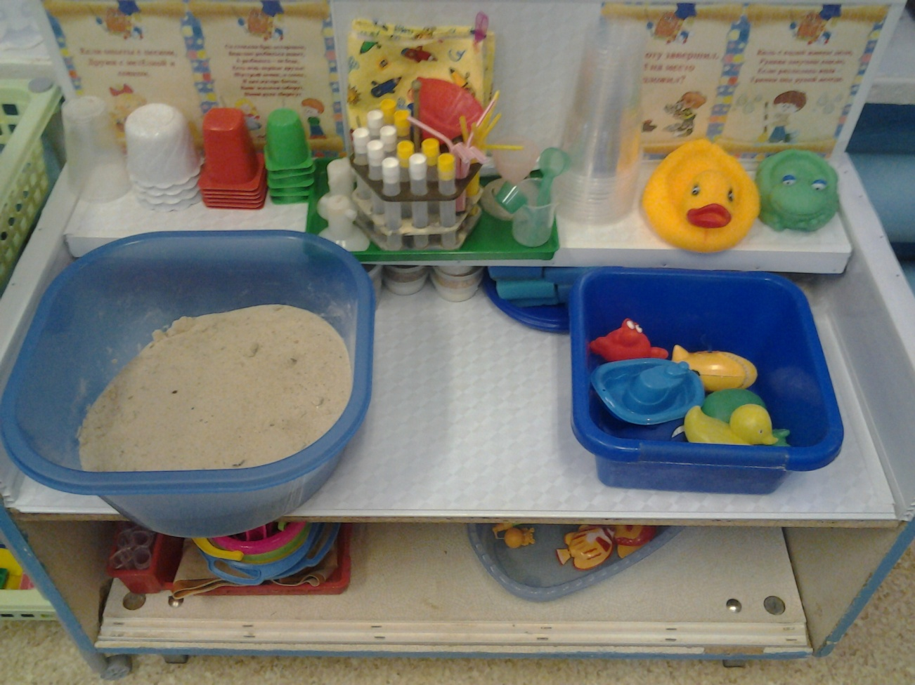

Разработчик : Воспитатель 1 категории Митрина Людмила Георгиевна

ВИЗИТКА
АВТОР: Митрина Людмила Георгиевна – воспитатель 1 квалификационной категории
РЕГИОН, ОБЛАСТЬ: Астраханская область
НАСЕЛЁННЫЙ ПУНКТ: село Чёрный Яр
ПОЛНОЕ НАЗВАНИЕ УЧРЕЖДЕНИЯ: Муниципальное Бюджетное Дошкольное Образовательное Учреждение детский сад комбинированного вида «Улыбка»
ПРОДОЛЖИТЕЛЬНОСТЬ ПРОЕКТА: Месяц
ТИП ПРОЕКТА: Познавательно-исследовательский
ТЕМА: «ВОЛШЕБНЫЙ ПЕСОЧЕК»
ЦЕЛЬ: Развитие познавательно-исследовательской и конструктивной деятельности детей в ДОУ
ЗАДАЧИ: - Расширить представление о свойствах неживой природы – песка
- Создать условия для экспериментальной деятельности детей
- Развивать у детей любознательность в процессе наблюдений и в практическом экспериментировании с объектами
- Учить детей делать выводы на основе экспериментов
- Воспитывать бережное отношение к природным ресурсам
УЧАСТНИКИ ПРОЕКТА: Родители, дети группы «Шалунишки», воспитатель Митрина Людмила Георгиевна
АКТУАЛЬНОСТЬ ПРОЕКТА: Наблюдая за играми детей, мы видим, как положительно влияет песок на эмоциональное самочувствие, являясь прекрасным средством для развития и самореализации ребёнка.
ЧТО НУЖНО ДЛЯ ИГРЫ В ПЕСОК?
Что нужно для игры в песок? А нужно, в сущности, так мало:
Любовь, желанье, доброта, чтоб вера в детство не пропала.
Простейший ящик из стола покрасим голубою краской.
Горсть золотистого песка туда вольётся дивной сказкой.
Игрушек маленький набор возьмём в игру…
Подобно Богу, мы создадим свой мир чудес,
Пройдя ПОЗНАНИЯ дорогу!
(Т. Грабенко)

СОДЕРЖАНИЕ
- ЦЕЛИ И ЗАДАЧИ
- ТИП ПРОЕКТА
- УЧАСТНИКИ ПРОЕКТА
- РЕАЛИЗАЦИЯ ОБРАЗОВАТЕЛЬНЫХ ОБЛАСТЕЙ
- ПРОЕКТИРОВАНИЕ И ОРГАНИЗАЦИЯ ДЕЯТЕЛЬНОСТИ
- ЭТАП – ПОДГОТОВИТЕЛЬНЫЙ ( Накопление знаний)
- ЭТАП – ОСНОВНОЙ (Практическое экспериментирование)
- ЭТАП – ЗАКЛЮЧИТЕЛЬНЫЙ (Продукты проекта)
- ИСПОЛЬЗУЕМАЯ ЛИТЕРАТУРА
ЦЕЛЬ
Развитие познавательно - исследовательской и конструктивной деятельности детей в ДОУ
ЗАДАЧИ
- Расширить представление о свойствах неживой природы
- Создать условия для экспериментальной деятельности детей
- Развивать у детей любознательность в процессе наблюдений и в практическом экспериментировании с объектами
- Учить детей делать выводы на основе экспериментов
- Воспитывать бережное отношение к природным ресурсам
ТИП ПРОЕКТА
Краткосрочный познавательно – исследовательский
УЧАСТНИКИ ПРОЕКТА
Дети группы «Шалунишки», их родители и воспитатель Митрина Людмила Георгиевна

РЕАЛИЗАЦИЯ ОБРАЗОВАТЕЛЬНЫХ ОБЛАСТЕЙ
Образовательная область «ПОЗНАНИЕ»
- Расширение представления о свойствах неживой природы – песка
- Развитие познавательно-исследовательской и конструктивной деятельности.
- Развитие любознательности в процессе наблюдений и практического экспериментирования
Образовательная область «КОММУНИКАЦИЯ»
- Развитие активной речи детей в процессе познавательно-экспериментальной деятельности
Образовательная область «СОЦИАЛИЗАЦИЯ»
- Приобщение к правилам взаимоотношений со сверстниками
Образовательная область «БЕЗОПАСНОСТЬ»
- Соблюдение правил безопасности в играх с песком
Образовательная область «ХУДОЖЕСТВЕННОЕ ТВОРЧЕСТВО»
- Развитие творческой деятельности детей ( рисование на песке)
- Развитие воображения
- Развитие физических (мелкой моторики рук) качеств
Образовательная область «ТРУД»
- Формирование трудовых умений и навыков

ХОД ПРОЕКТА
1 этап – ПОДГОТОВИТЕЛЬНЫЙ ( Накопление знаний)
- Определение цели и задач проекта
- Изучение литературы, подбор материала
- Привлечение родителей к изготовлению пособий для уголка экспериментирования и песочницы на детской площадке
- Выявление знаний детей о предметах неживой природы ( о песке)
2 этап – ОСНОВНОЙ (Практическое экспериментирование)
- Свойства песка: СУХОЙ МОКРЫЙ
Свойства: СЫПИТСЯ ЛЕПИТСЯ
Строится: ГОРКА КУЛИЧИКИ, ПИРОЖКИ
Взаимодействует: С ВОДОЙ С СОЛНЦЕМ (при испарении)
Превращается в : МОКРЫЙ ПЕСОК СУХОЙ ПЕСОК
- Игры: 1. «Отпечатки ваших рук», «Следы»
2. «Что же спрятано в песке?»
3. «Дом фигур»
4. «Песочные прятки»
5. «Подул ветер»
3 этап – ЗАКЛЮЧИТЕЛЬНЫЙ (Продукты проекта)
- Составление схемы по свойствам песка
- Открытое занятие в области « Познание» - СОЛНЕЧНАЯ СКАЗКА НА ПЕСКЕ.
- Выпуск газеты «ПУСТЬ НЕ СЕРДИТСЯ РОДИТЕЛЬ, ЧТО ИЗМАЖЕТСЯ СТРОИТЕЛЬ»
- Презентация уголка «Экспериментирования» в группе, песочницы на детской площадке.
- Родительское собрание с показом видео презентации проекта
«Волшебный песочек»

ПРАКТИЧЕСКОЕ ЭКСПЕРИМЕНТИРОВАНИЕ
(по свойствам песка)
- Какой песок сыпется через воронку?
- Какой песок при взаимодействии с водой?
- Из какого песка можно строить куличики?
ИГРЫ С ПЕСКОМ
Отпечатки ваших рук
- На ровной поверхности песка ребенок и взрослый по очереди делают отпечатки кистей рук: внутренней и внешней стороной. В
- - “поскользить” ладонями по поверхности песка, выполняя зигзагообразные и круговые движения (как машинки, змейки)
- - выполнить те же движения, поставив ладонь на ребро,
- - создать отпечатками ладоней, кулачков, костяшками кистей рук, ребрами ладоней всевозможные причудливые узоры на поверхности песка, попытаться найти сходство узоров с объектами окружающего мира (ромашка, солнышко, дождинки, травки, дерево, ежик и пр.),
- - “пройтись” по поверхности песка отдельно каждым пальцем по очередно правой и левой рукой, после - одновременно (сначала только указательным, потом - средним, затем - безымянным, большим, и наконец - мизинчиком).
Что же спрятано в песке
- Взрослый и ребенок вместе погружают в сухой песок кисти рук. И начинают ими шевелить, наблюдая за тем как изменяется песчаный рельеф. Задача: полиостью освободить руки от песка, не совершая резких движений, только шевеля пальцами и сдувая песчинки.
- Чтобы усложнить задачу, это упражнение можно проделать с влажным песком.
- Всем известна пляжная игра “Мина”. Рука одного играющего превращается в “мину”: она может находиться в песке в любом положении. Задача другого играющего - “сапера”, откопать “мину”, не дотрагиваясь до нее.
- “Сапер” может действовать руками, дуть на “мину”, помогать себе тонкими палочками.
- Взрослый и ребенок вместе погружают в сухой песок кисти рук. И начинают ими шевелить. Задача: полностью освободить руки от песка, не совершая резких движений, только шевеля пальцами и сдувая песчинки.
- Чтобы усложнить задачу, это упражнение можно проделать с влажным песком.
- Всем известна пляжная игра “Мина”. Рука одного играющего превращается в “мину”: она может находиться в песке в любом положении. Задача другого играющего - “сапера”, откопать “мину”, не дотрагиваясь до нее.
- “Сапер” может действовать руками, дуть на “мину”, помогать себе тонкими палочками.
Дом фигур
- Цель: развитие пространственных представлений, закрепление знаний геометрических фигур, развитие мышления.
- Педагог рисует дом – «квадрат», разлинованный на девять «квартир». В этот дом надо заселить три квадрата, три треугольник, три круга. На одном этаже должны жить разные геометрические фигуры, также они не должны жить друг под другом. Ребенок «заселяет» дом. Например, на первом этаже живет – квадрат, треугольник, круг. На втором треугольник, круг, квадрат. На третьем – круг, квадрат, треугольник. Затем задание усложняется : дом – квадрат разделенный на 16 квартир, в нем живут – квадрат, круг, треугольник, ромб. Геометрические фигуры (которые нужно рисовать) могут быть заменены на карточки с изображениями животных, предметов.
Песочные прятки
- Цель: развитие тактильной чувствительности, зрительного восприятия, образного мышления, произвольности.
- 1) Педагог говорит ребенку: - Игрушки хотят поиграть с тобой в песочные прятки. Выбери понравившиеся тебе игрушки. Ты закроешь глаза, а они спрячутся в песок, а после того как я скажу: «Открываются глаза, начинается игра», ты должен их найти в песке. Ты можешь раздувать песок, раскапывать пальчиками, использовать палочки, кисточки.
- 2)Чтобы разнообразить игру, педагог показывает ребенку игрушку — «мину», которую нельзя полностью откапывать. Как только при раскопках ее часть появилась на поверхности песка, ребенок должен остановить свои раскопки и продолжить их в другом месте. Если ребенок забывает правило, он отрабатывает игровой штраф, поэтому он будет вынужден раскапывать игрушки очень осторожно.

Подул ветер
- Цель: развитие зрительного восприятия, образного мышления, речи.
- Для игры понадобятся ламинированные изображения (например, овощей, мебели или героев сказок). Педагог засыпает картинку песком, рассказывает ребенку, что подул ветер и засыпал картинки песком. Ребенок с помощью кисточки очень осторожно должен раскапывать это изображение. Когда он раскопает половину, педагог спрашивает: « Не догадался ли ребенок, что изображено на картинке?»

УГОЛОК ЭКСПЕРИМЕНТИРОВАНИЯ в группе «ШАЛУНИШКИ»
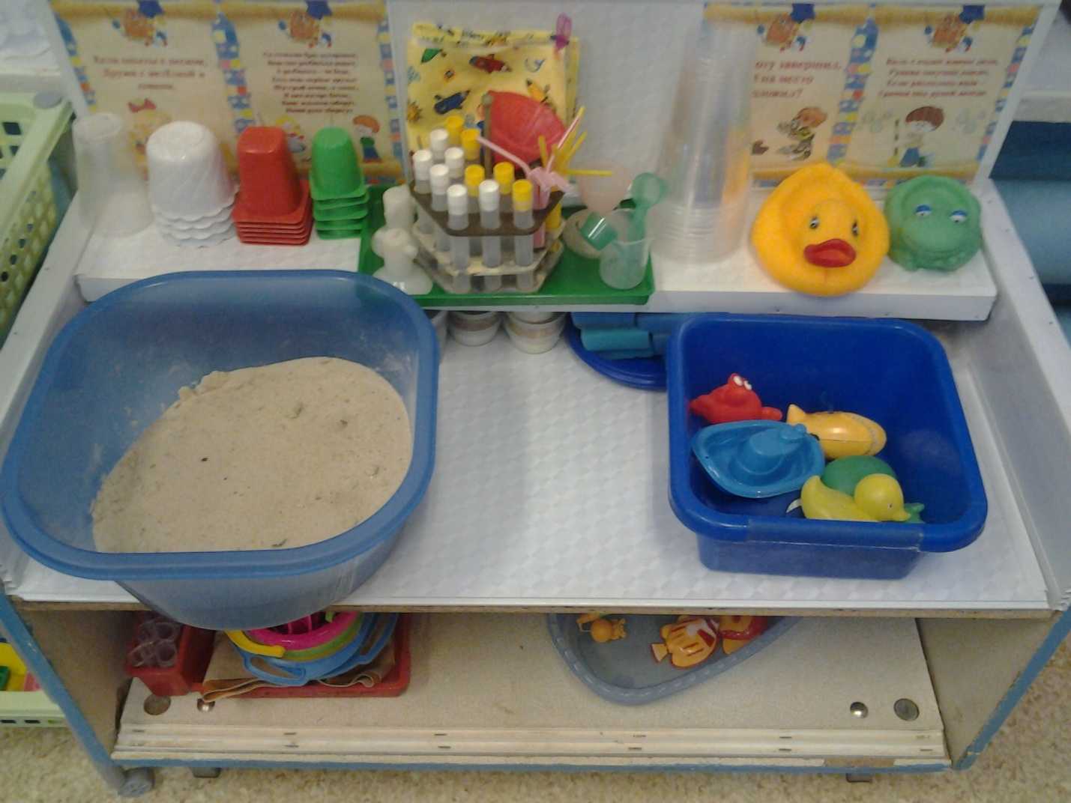

ПЕСОЧНИЦА НА ДЕТСКОЙ ПЛОЩАДКЕ
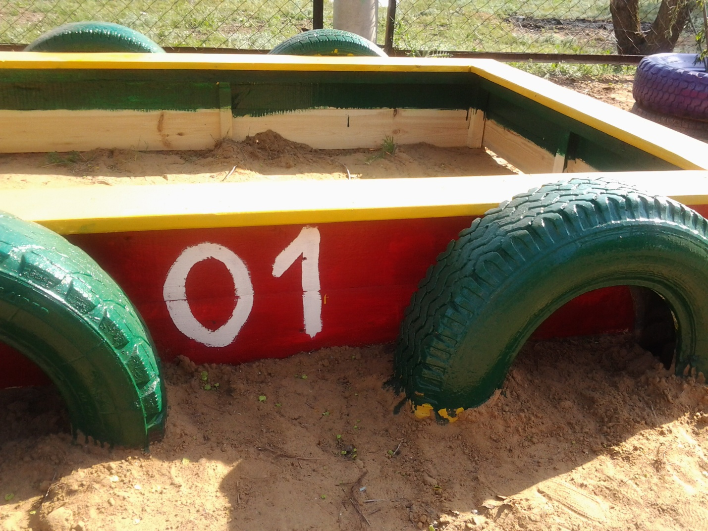

Открытое занятие. «Солнечная сказка на песке.(занятие по песочной терапии)»
Цели занятия:
1. Гармонизация психоэмоционального состояния детей.
2. Развитие тактильной чувствительности, восприятия, мышления, воображения.
3. Активизация словарного запаса.
Оборудование:
Солнышко и тучка из цветного картона, песочница, палочки для рисования на песке, песочные формочки в виде цветочков, небольшие игрушки
Участники: дети 3-4 лет. Количество детей не более трех.
Ход занятия:
Воспитатель показывает детям картонную фигурку солнышка.
-Ребята, посмотрите, кто это к вам в гости пришел? (Солнышко)
- Правильно, и оно хочет пригласить вас с собой в путешествие. Готовы? (Да)
- Тогда – в путь!
Дети вместе с воспитателем подходят к песочнице. Солнышко прикрепляется на стену рядом с песочницей.
- Посмотрите - этот песок не простой, он волшебный и может чувствовать прикосновения, говорить. Песочек может показать детям много интересных игр и сказок. Но сначала давайте вспомним, как нужно правильно играть с песочком.
-Можно кидаться песком? (нет)
-Разбрасывать можно? (нет)
- Пробовать на вкус можно? (нет)
- А сейчас положите ладошки на песок. Давайте его погладим ладошкой, затем ладошку перевернем. Какой песок?
- Теплый или прохладный?
- Шершавый или гладкий?
- Сухой или мокрый?
- Мягкий или твёрдый?
- Песок прохладный, шершавый, сухой, мягкий.
-Давайте поздороваемся с нашим другом-песочком.
-Здравствуй, песок!
- Послушайте, он с вами здоровается, только очень-очень тихо. Давайте его развеселим. Пощекочем его сначала одной рукой каждым пальчиком. Затем другой. А теперь пощекочем двумя руками. Теперь плавными движениями как змейки побежали по песку пальчиками.
-Давайте его потрем между ладонями.
- Давайте его возьмем в кулачки крепко - крепко, чтобы ни одна песчинка не упала и отпустим. Еще разок.
- А теперь, послушайте сказку:
Утром солнышко проснулось, Сладко – сладко потянулось. И, откинув одеяло, С нами в сказку пошагало.
Воспитатель предлагает детям сделать солнышко на песке. Кладёт ладошку ребёнка на песок, поворачивает её по кругу, оставляя отпечаток. Ребёнок поворачивается вслед за ладошкой. Получилось солнышко.
– Давайте нарисуем глазки солнышку, нос, рот-улыбку.
-Получилось у нас солнышко? (да) .
- Какое солнышко у нас получилось?
Дети отвечают. (Доброе, лучистое, улыбчивое, песочное)
- Ребята, солнышко только проснулось, ещё не очень жарко, и лучики у солнышка короткие, маленькие. Давайте погладим лучики пальчиками.
Дети прикасаются пальчиками к лучикам. Солнышко пригревает сильнее, и лучики растут, становятся длинными, большими. Взрослый предлагает детям взять палочки и нарисовать рядом с маленькими лучиками большие, длинные, продлевая маленький лучик.
– Давай погладим пальчиком длинные лучики.
-Ой, посмотрите, на полянку прискакали зайчики. Они тоже рады солнышку.
Посмотрите, сколько у нас зайчиков: один или много? (много)
-Зайчики хотят поиграть с вами в прятки. Сейчас вы закроете глаза, а они спрячутся в песок. После того, как я скажу: «Глазки открываем, поиск начинаем», вы должны будете их найти в песке, раскапывая песок пальчиками.
Дети находят игрушки. Пока дети ищут игрушки- воспитатель наклеивает на солнышко тучку.
-Молодцы, ребята, всех зайчиков отыскали. Зайчикам, очень понравилось играть с вами, но им пора идти дальше. Давайте попрощаемся с ними.
- До свидания, зайчики.
- Ой, посмотрите, пока мы играли с зайчиками - наше солнышко спряталось за тучку, сейчас польет дождик.
Каждому ребенку выдается леечка с водой. Дети поливают песок.
-Дождик, дождик лей веселей! Своих капель не жалей.
Для цветов, для полей и для маленьких детей.
-Какой теперь стал песок, сухой или влажный? (влажный)
Дождь покапал и прошел. Стало всем нам хорошо
Солнце снова засветилось, засияло, заискрилось.
- После дождя, навстречу солнечным лучикам, свои лепестки протянули цветочки.
Воспитатель берёт пластмассовую формочку и лепит цветочек. Затем помогает детям, сделать цветочки, объясняя, как правильно положить песочек в формочку, постучать по ней, удаляя лишний песок и перевернуть, чтобы получился цветочек.
- Вот как много цветочков у нас получилось!
- Радуясь солнышку, к приветливым цветочкам прилетели бабочки. Они хотят полакомиться сладким цветочным нектаром.
Воспитатель предлагает детям сделать бабочек. Он соединяет запястья рук ребёнка, а кисти разводит в стороны, имитируя крылья. Бабочки летают, крыльями порхают, радуются. Поднимая и опуская кисти рук ребенка, взрослый изображает полёт бабочек.
– Отдохнули на цветочной полянке бабочки и полетели дальше, не забыв сказать «Спасибо за угощение». Давай им помашем рукой и разгладим песочек. Ребята и солнышку пора идти дальше. Давайте поблагодарим солнышко и песочек за сказку, и сами тоже вернемся в группу. (Дети благодарят песочек и солнышко) .

Используемая литература:
- Интернет источники
- Грабенко Т.А., Зинкевич – Евстигнеева Т.Д. «Корекционные, развивающие и адаптационные игры», « Чудеса на песке»
- Эль Г.Н. «Человек, играющий в песок» - Динамичная песочная терапия.
- Грабенко Т.М. «Игры с песком или песочная терапия» - Дошкольная педагогика 2004 № 5
- Бережная Н.Ф. « Песочная терапия в коррекции эмоциональной сферы детей раннего и младшего дошкольного возраста.» - Дошкольная педагогика 2006 № 4
- Некрасова Е. « Играем с песком, водой и глиной – Дошкольное воспитание – 2996 №6 , стр. 41-43
- Фото из личного архива воспитателя Митриной Л.Г.
- Видео презентация проекта – Митрина Л.Г.
- Видео викторина по песку – Митрина Л.Г.

Игры с песком

(рекомендации родителям)
"Топчем дорожки"
Взрослый вместе с малышом шагают по песку, оставляя следы, при этом можно использовать слова такой потешки: "Большие ноги шли по дороге: То-о-п, то-о-п, то-о-п. Маленькие ножки бежали по дорожке: Топ-топ-топ! Топ! Топ-топ-топ! Топ!" Взрослый и ребенок могут изменять эту игру, изображая того, кто может оставлять большие и маленькие следы. Большие следы оставляет косолапый медведь. Маленькие следы оставит после себя маленькая белочка.
"Норки для мышки"
Ребенок вместе со взрослым копает небольшие ямки - норки руками или совочком. Затем мама обыгрывает постройку с помощью игрушки. Например, мама берет игрушечную мышку в руки, имитируя ее писк. Затем ее "мышка-норушка" пробирается в каждую норку и хвалит ребенка за то, что он сделал для нее замечательные домики. Домики можно делать и для других игрушек - зайчиков, лисят, медвежат и пр.
"Я пеку, пеку"
Ребенок "выпекает" из песка разнообразные изделия (булочки, пирожки, тортики). Для этого малыш может использовать разнообразные формочки, насыпая в них песок, утрамбовывая их рукой или совочком. Пирожки можно "выпекать" и руками, перекладывая мокрый песок из одной ладошки в другую. Затем ребенок "угощает" пирожками маму, папу, кукол.
"Угадай на ощупь"
Малыш отворачивается, а вы в это время прячете в песок игрушку. Задача ребенка найти в песку игрушку и отгадать на ощупь, что это. Затем поменяйтесь ролями.
"Заборчики"
Малыш руками лепит заборчики по кругу. За таким забором можно спрятать зайку от злого серого волка. "Волшебные отпечатки на песке" Взрослый и малыш оставляют отпечатки своих рук и ног на мокром песке, а затем дорисовывают их или дополняют камешками, чтобы получились веселые мордочки, рыбки, осьминожки, птички и т. д.
“Наведи в песочнице порядок”
Перед ребенком в песочнице лежат буквы в перевернутом и правильном положении. Предлагаем назвать только те буквы, которые лежат правильно, затем перевернуть те буквы, которые лежали неправильно, и назвать их.
“Угадай, какая буква тебе попалась в руки”
Ребенку предлагается опустить руки в песок, найти букву и, не доставая ее из песка, определить, какая буква ему попалась в руки.
“Что спряталось в песке?”
Ребенку предлагается опустить руки в песок и найти то, что ему попадется. Затем педагог просит назвать все предметы, которые были найдены в песке. Можно поиграть в игру «Чего не стало?»: ребенок закрывает глаза, и в это время педагог убирает один или несколько предметов. Можно поменять предметы местами и попросить ребенка «навести порядок».

